今年度初めての理研会報№339では，平成21年度理科研究部のスタートにあたっての研究部長のあいさつや平成21年度に予定します事業に関する内容等を掲載します。

研究部長 岩井 睦（成田中学校）
昨年度に引き続き印教研理科研究部の部長という大役を仰せつかることとなり重責を感じております。先輩の先生方の思いや会員の先生方の願いをしっかりと受けとめ、子供たちに確かな学力をつけるために理科研究部の一層の充実・発展のためにがんばっていきたいと思います。
さて、今年度から新学習指導要領の移行が始まり、忙しい中にも充実した日々を送られていることだと思います。このような中で、直接子どもの指導に関わる我々教員の指導力をさらに高め、子どもたちに「やってみたい」「なるほどそうだったのか」と学習の喜びを実感できるように子ども達にしっかりと学習する状態を作っていきたいものです。
次に、研究部の大きな事業の８月の教育研究集会９月の理科作品展が、去年に増してさらに充実しますよう御支援・御協力をお願いします。

１．教育研究集会の推進・充実
理研会報
本研究部は，研究員制度をとり，各部会単位で研究の推進にあたっています。研究員確保が難しいという話題も耳にしますが，新規採用教員も増え、横の連携をとりながら研究が推進されることを願っています。6月の研究員集会の様子からも，昨年にも増して各部会の研究員の先生がたの熱意と力強い取り組みが感じられます。
研究部長あいさつ
平成２１年７月 １７日 NO.３３９
ぜひとも，仮説を大事にし，日々の実践の中で，子どもの変容が分かるような研究を進めていただければと期待をしています。今年度は会場が成田国際高校と成田小学校の２会場に分かれての開催となりご不便をおかけしますが、御協力をお願いいたします。
２．理科作品展の充実
子どもたちの発表の機会であり、先生方の指導力を発揮する場であるこの作品展を盛り上げていければと考えています。今年度は、6月5日（金）「自由研究指導法研修会」を講師として，栄東中学校 小林 茂校長先生と印旛中学校 松田 治久先生に40名近くの会員の参加を得て実施できました。
昨年度は、県知事賞を始め、たくさんの作品が、県理科作品展で入賞をしました。日頃からの先生方のちょっとしたアドバイスが子どもたちの研究心の意欲や質を高めます。そういう中で、各部会の研究部員の先生方が連携を図り推進していただけることを期待しています。
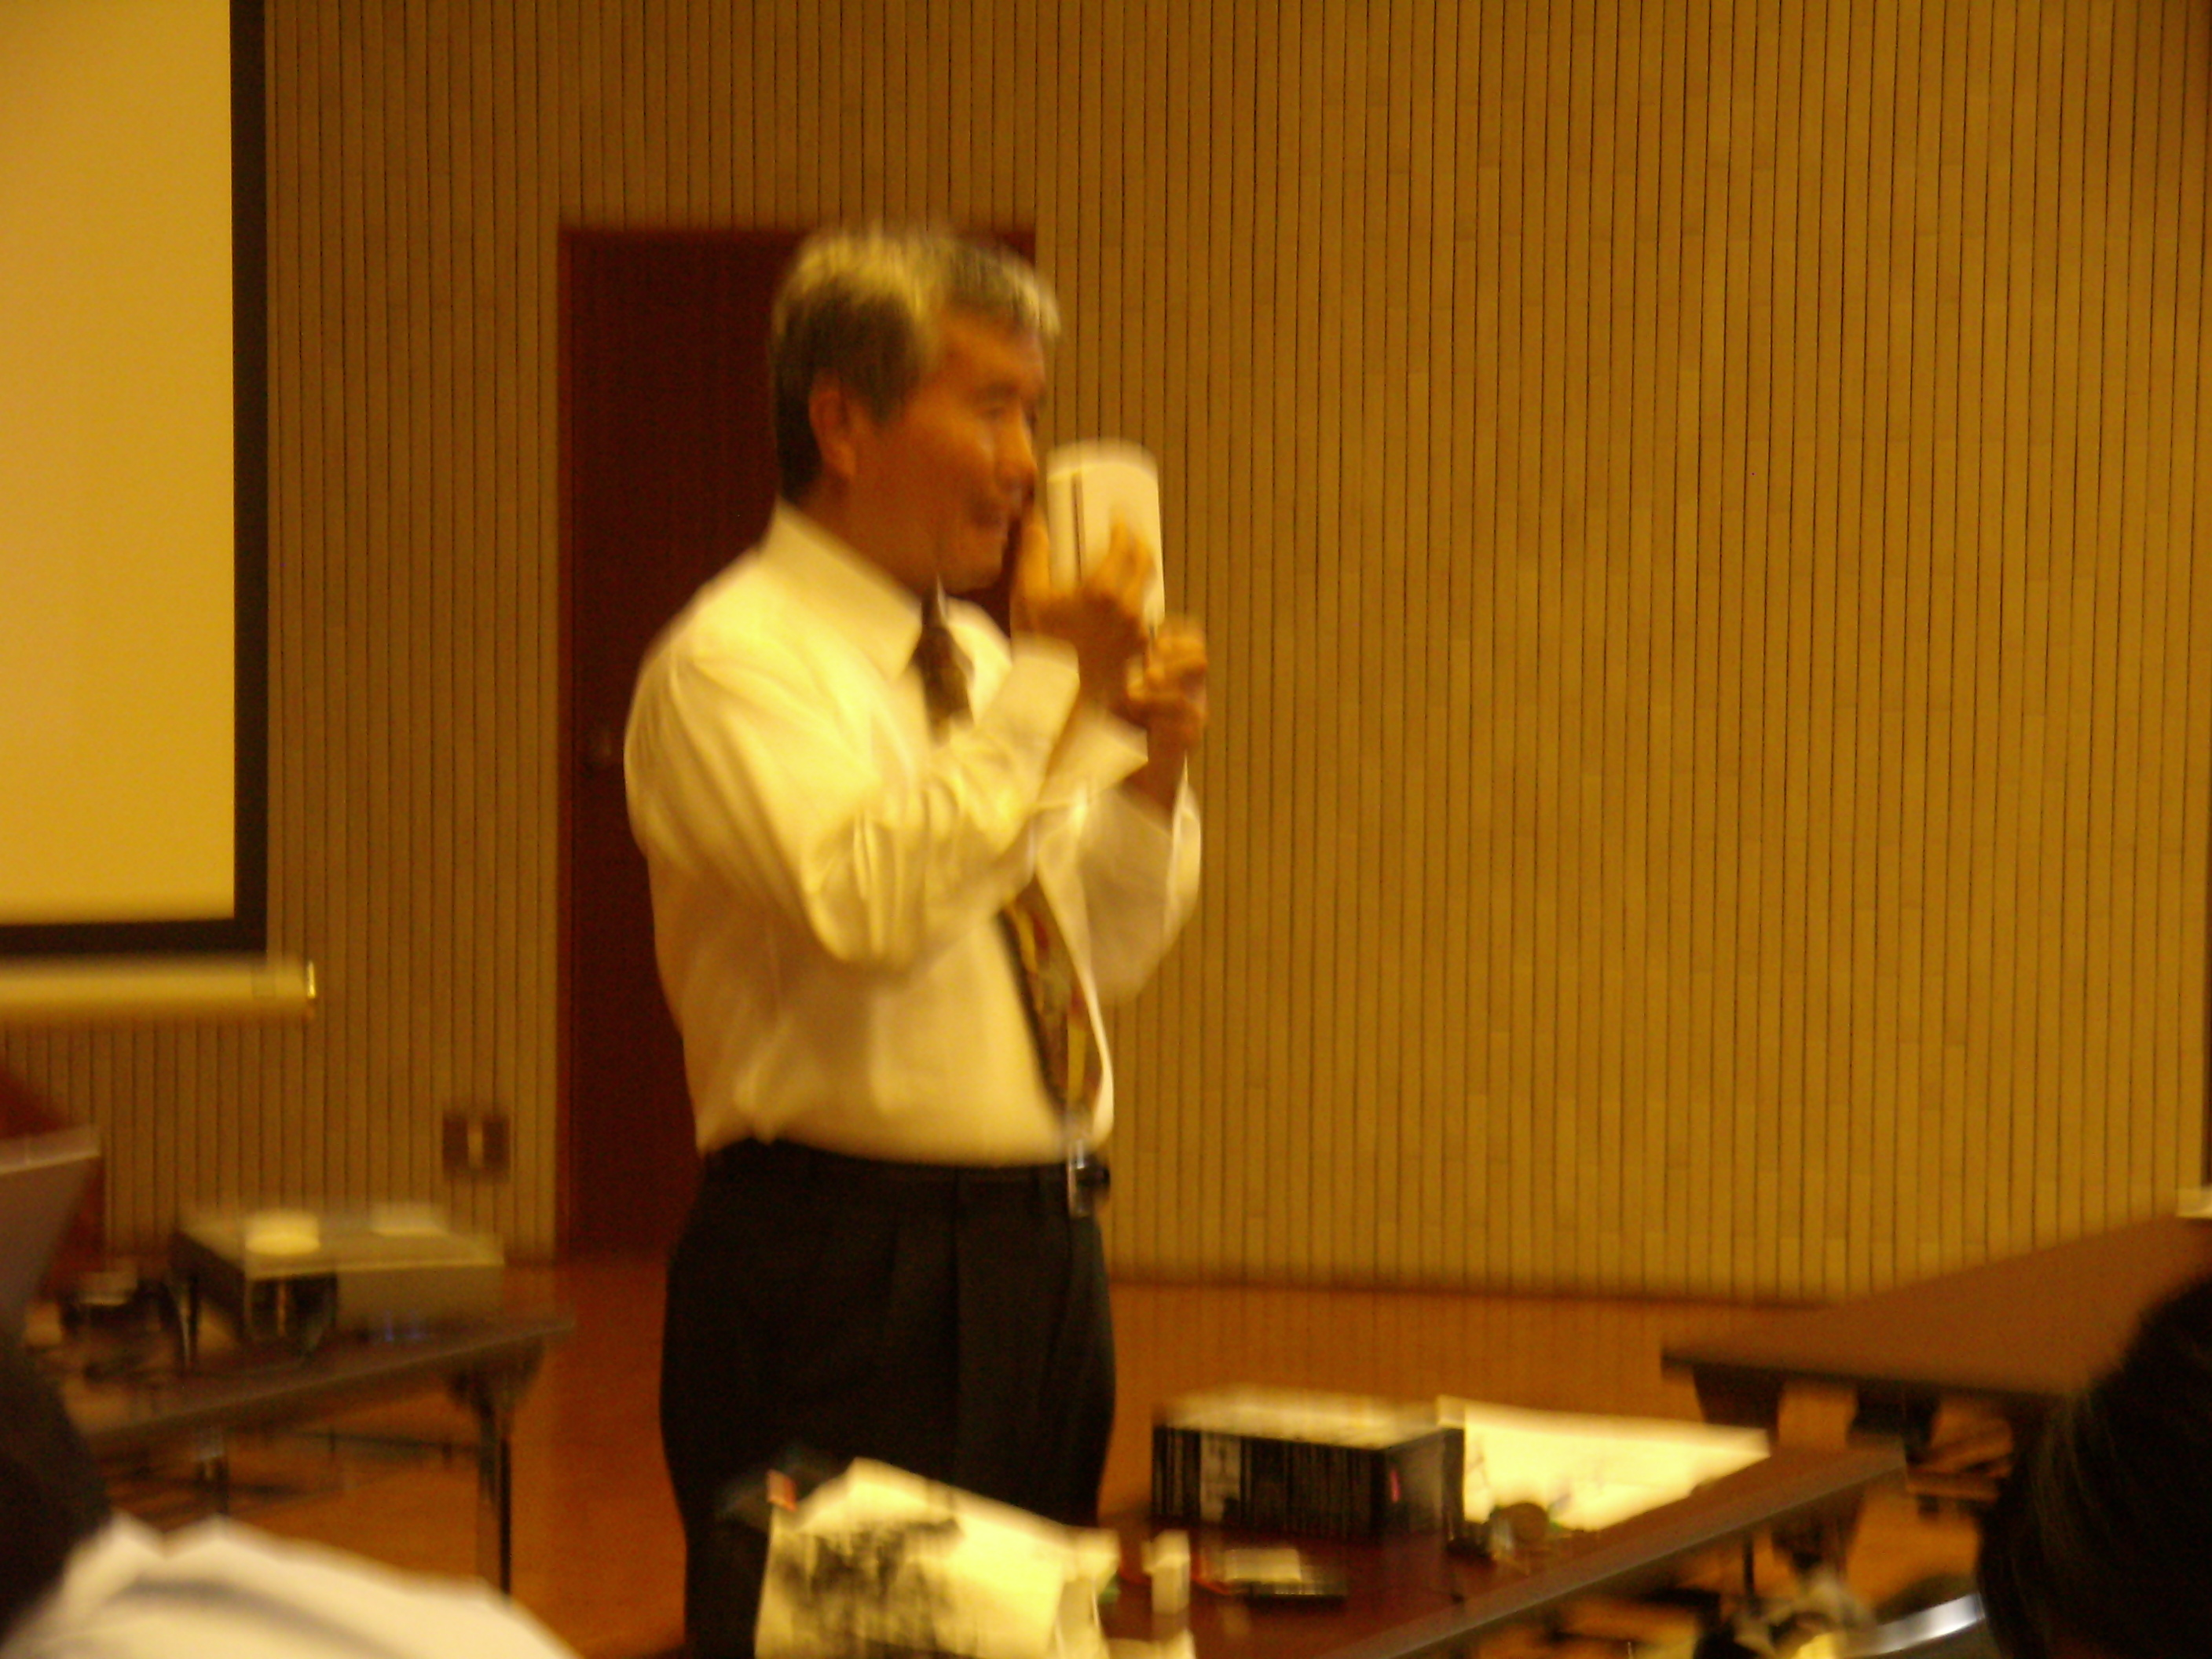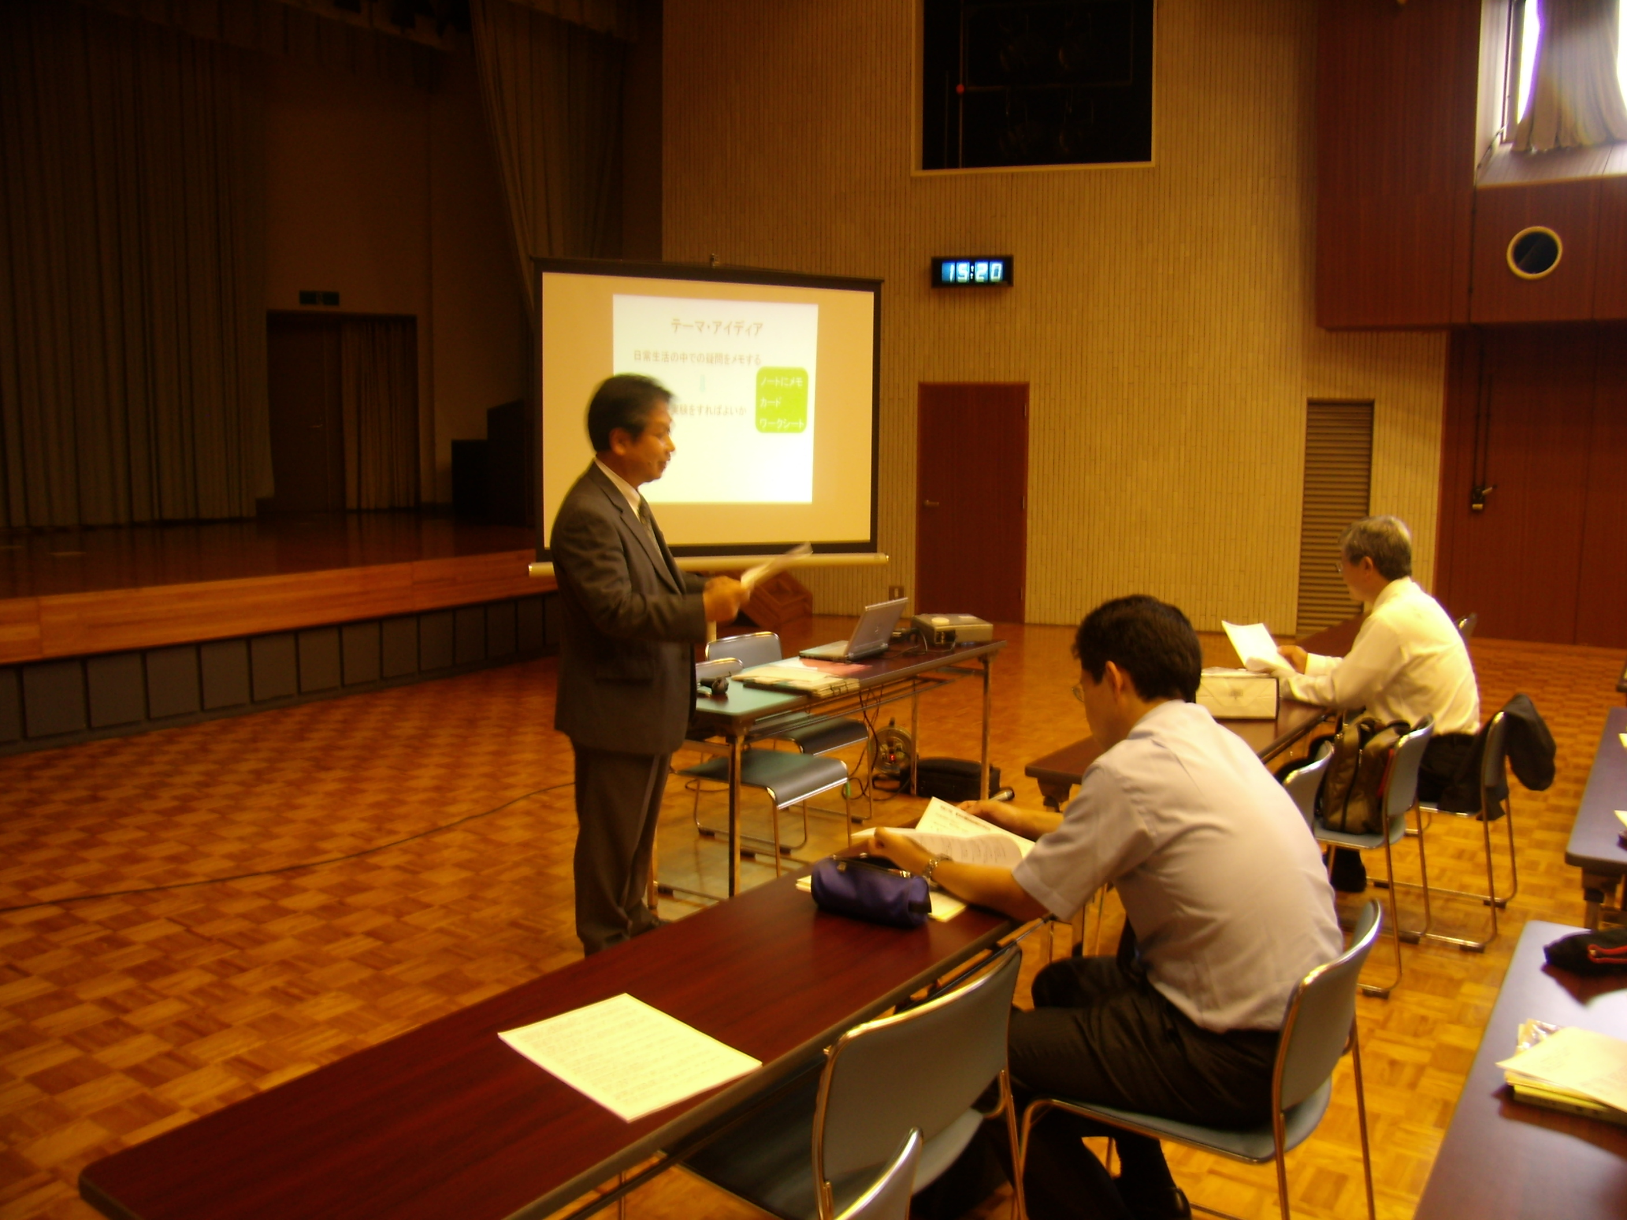

３．理研会報の充実
今年度も，できるだけ多くの理研会報の発行をしていきたいと考えています。普段頑張っている先生方の実践記録が紹介できればと考えています。今年度からの移行措置を踏まえ、会員の積極的な情報の提供や投稿をお待ちしています。
最後になりましたが，今年度も更にいきおいの感じられる理科研究部でありたいと強く考えています。また、印教連指定のいには野小学校への協力、来年度開催の千理研印旛大会の準備をしていきたいと思っています。研究部員の先生方の積極的な取り組み，御支援・御協力を重ねてお願いします。
理科研究部事業予定(H２１)
理科研究部では，以下のように事業を予定しております。
ホームページを充実し、先生方、子どもたちにもより良い情報を提供していけるよう努力していきます。また、理科作品展でも、印旛郡市の児童生徒の代表作品が県の作品展でも良い成績を納めていけるよう、指導法や取り組み方など情報を提供していきたいと考えております。
４月22日（水） 第１回役員会
＜成田小＞

５月7日（木） 印旛地区理科研究部総会
＜成田小＞

６月 ５日（水） 第２回役員会
第1回研究員集会
自由研究指導法研修会
＜印旛教育会館＞

夏休み中 理科実技研修会＜部会毎＞

８月２５日（火） 印旛地区理科研究部会
＜小 成田国際高校＞
＜中 成田小＞

９月２５日（金） 郡理科作品展（搬入審査）
９月２６日（土） 郡理科作品展（一般公開）
９月２８日（月） 郡理科作品展（搬出）
＜印旛教育会館＞
２月１９日（金） 第３回役員会
第２回研究員集会
＜成田小＞
印旛管内全ての学校にメールアドレスがあります。今後も，メールを活用して連絡を取り合えるようにしていきたいと思いますので，ご協力をお願いいたします。
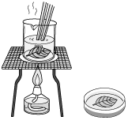
アドレス http://rikainba.or.tv

◎ 理科研究部長 岩井 睦（成田中）
理科研究部 理事一覧
◎ 理科研究部副部長 大野 尊史（白銀小）
角井 一郎（酒々井中）
◎各部会理科研究部長
一部会 大三川 弘（臼井西中） 二部会 小山 成志 （豊住小）
三部会 綿貫 健（清水口小） 四部会 佐瀬 大雄 （交進小）
五部会 小野 哲（四街道北中）
◎ 理事
＜一部会＞
高橋 正昭（臼井小） 阿波嵜 守（小竹小） 林 和之（大室台小）
深山 民夫（志津小） 吉野 信之（西志津小） 下畦 能正（根郷小） 貝塚 健太郎（酒々井小）三村 宏治（志津中） 片岡 勤（佐倉東中）
岸 廣（酒々井中）

＜二部会＞
阿部 猛（吾妻小） 江村 司（成田東小） 松橋 和彦（公津小）
相田 義則（成田中） 林田 考二（成田中） 麻生 辰浩（玉造中）
片瀬 実（吾妻中） 中村 一正（遠山中） 小山 成志（豊住小）
飯田 孝雄（本城小） 河邉 久男（津富浦小） 蒲原 豊（富里第一小）
飯田 和宏（根木名小）梅里 之朗（洗心小） 箭内 義夫（富里南小）
水野 修（富里南小） 森本 敏彦（富里北中） 武井 正巳（酒直小）
小林 茂（栄東中）

＜三部会＞
古谷 薫（船穂小） 松田 治久（印旛中） 鈴木 宏（大山口中）
渡貫 健（清水口小） 岩崎 正彦（いには野小） 坂本 文則（いには野小）
山田 長雄（滝野中）
＜四部会＞
宮本 久男（八街北中） 佐瀬 大雄（交進小）
＜五部会＞
小野 哲（四街道北中） 宮入 芳雄（四街道西中）山下 博樹（四和小）
＜敬称略・順不同＞
＜幹事＞
松井 豊（本埜一小）
東 孝明（成田小）
菊池 啓爾（印旛中）
小島 実（上志津小）
関 奈緒美（吾妻中）
長見 秀樹（臼井小）

